|  |  |
| --- | --- |
| TRƯƠNG VIỆT HOÀNG CÔNG NGHỆ THÔNG TIN | **BỘ CÔNG THƯƠNG**  **TRƯỜNG ĐẠI HỌC CÔNG NGHIỆP HÀ NỘI**  **---------------------------------------** |
|  |
| **ĐỒ ÁN TỐT NGHIỆP**  **NGÀNH CÔNG NGHỆ THÔNG TIN**  **WEBSITE QUẢN LÝ BÁN HÀNG** |
|  |
|  |
| **Giảng viên hướng dẫn: Th.S Nhữ Văn Kiên**  **Sinh viên thực hiện: Trương Việt Hoàng**  **Mã sinh viên:** **2021600964**  **Lớp: 2021DHKHMT02** |
| **Hà Nội – Năm 2025** |

**BỘ CÔNG THƯƠNG**

**TRƯỜNG ĐẠI HỌC CÔNG NGHIỆP HÀ NỘI**

**---------------------------------------**



**ĐỒ ÁN TỐT NGHIỆP**

**NGÀNH CÔNG NGHỆ THÔNG TIN**

**WEBSITE QUẢN LÝ BÁN HÀNG**

**Giảng viên hướng dẫn: Th.S Nhữ Văn Kiên**

**Sinh viên thực hiện: Trương Việt Hoàng**

**Mã sinh viên:** **2021600964**

**Lớp: 2021DHKHMT02**

**Khoá: 16**

**Hà Nội – Năm 2025**

# LỜI CẢM ƠN

Trước tiên, em xin được gửi lời cảm ơn chân thành và sâu sắc nhất đến Ban giám hiệu, quý Thầy/Cô Trường Đại học Công Nghiệp Hà Nội, đặc biệt là Trường Công nghệ thông tin và Truyền thông đã tận tình giảng dạy, hướng dẫn và truyền đạt kiến thức và kinh nghiệm quý báu và tạo điều kiện để em có thể hoàn thành tốt Đồ án tốt nghiệp và cũng là hành trang cho em trong công việc sau này.

Đặc biệt, em xin được bày tỏ lòng biết ơn chân thành tới Thầy Nhữ Văn Kiên, người đã trực tiếp hướng dẫn, chỉ bảo tận tâm và đồng hành cùng em trong suốt quá trình nghiên cứu, xây dựng và hoàn thiện đề tài “website quản lý bán hàng”.

Em cũng xin được gửi lời cảm ơn tới gia đình, người thân và bạn bè đã luôn động viên và hỗ trợ và tiếp thêm động lực cho em trong suốt thời gian học tập và thực hiện đồ án.

Trong quá trình thực hiện đồ án, do kiến thức và thời gian còn hạn chế, dù đã rất cố gắng nhưng chắc chắn sẽ không thể tránh khỏi những thiếu sót. Em rất mong nhận được sự đóng góp ý kiến từ Quý Thầy Cô để em có thể hoàn thiện sản phẩm cũng như tích lũy thêm kinh nghiệm cho con đường sau này.  
 Em xin trân trọng cảm ơn!

Sinh viên thực hiện

Trương Việt Hoàng

# MỤC LỤC

# DANH MỤC BẢNG BIỂU

# DANH MỤC CÁC THUẬT NGỮ, KÝ HIỆU VÀ CÁC CHỮ VIẾT TẮT

# MỞ ĐẦU

1. Lý do chọn đề tài

Cửa hàng bán điện thoại và phụ kiện điện thoại MobileStore chuyên cung cấp điện thoại của các hãng như Apple, Samsung, Nokia, LG, HTC, phụ kiện đi kèm…Các dòng điện thoại thường và điện thoại thông minh (smartphone). Với nhiều năm hoạt động, phục vụ quý khách hàng cửa hàng MobileStoreS luôn là điểm đến yêu thích của giới công nghệ nói chung và giới săn điện thoại mới nói riêng. Cửa hàng luôn cập nhật các thông tin, mặt hàng mới nhất trên thế giới cũng như ở Việt Nam. Đội ngũ nhân viên trẻ đẹp, năng động, sẵn sàng phục vụ quý khách hàng kịp thời, đầy đủ nhất. Tiêu chí hoạt động của của hàng là làm sao mặt hàng đến tay người tiêu dùng giá rẻ nhất thị trường nhưng chất lượng phải được đảm bảo. Việc giữ uy tín với khách hàng là phương châm hoạt động, phát triển thương hiệu của cửa hàng. Hiện tại cửa hàng chỉ phục vụ cho khách hàng đến mua hàng trực tiếp tại cửa hàng nhưng do sự mở rộng về quy mô bán hàng. Chủ cửa hàng có ý định phục vụ cho khách hàng ở xa, không có điều kiện đến mua trực tiếp

Quy trình mua hàng tại cửa hàng MobileStore diễn ra như thế nào?

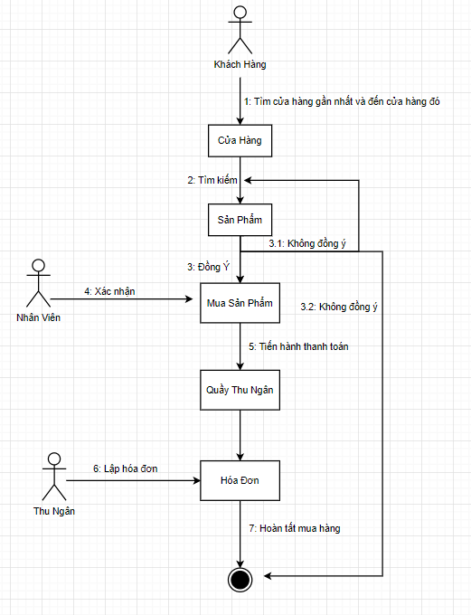

Hình 1.1 Sơ đồ mô phỏng quá trình mua bán trực tiếp tại cửa hàng

1. Khi khách hàng muốn mua điện thoại, khách hàng phải tìm và đến cửa hàng gần nhất.
2. Tại đây khách hàng sẽ tìm kiếm sản phẩm hoặc điện thoại phù hợp với bản thân, nhu cầu và đặc biệt số tiền đáp ứng để mua sản phẩm. Từ đó nhân viên bán hàng sẽ tư vấn sản phẩm phù hợp với nhu cầu khách hàng
3. Nếu khách hàng đồng ý sản phẩm đã chọn nhân viên bán hàng sẽ xác nhận và yêu cầu khác hàng thanh toán hoàn tất thủ tục tại quầy thu ngân
4. Nhân viên thu ngân sẽ lập hóa đơn và xuất biên lai cho khách hàng và kết thúc quy trình mua hàng của khách hàng tại cửa hàng
5. Mục tiêu nghiên cứu

Xây dựng một hệ thống quản lý bán hàng với mục tiêu chủ yếu là giới thiệu sản phẩm của cửa hàng MobileStore với khách hàng. Khách hàng có thể xem, tìm kiếm các thông tin về sản phẩm một cách trực quan và có thể đặt mua trực tiếp các loại sản phẩm trên mạng mà không cần phải trực tiếp đến cửa hàng bán điện thoại. Sản phẩm của cửa hàng phải được phân loại theo từng loại, hãng... giúp khách hàng có thể tìm kiếm hoặc tra cứu một cách tiện lợi.

1. Đối tượng nghiên cứu

- Hệ thống bán hàng tại cửa hàng MobileStore

1. Phạm vi nghiên cứu

- Hệ thống bán lẽ toàn quốc

1. Bố cục đề tài

Bản báo cáo gồm 4 chương như sau:

- **Chương 1: Tổng quan và cơ sở lý thuyết:** Chương này giới thiệu về học máy, giới thiệu về bài toán phân tích dữ liệu

- **Chương 2: Một số thuật toán giải quyết bài toán:** Chương này giới thiệu các công nghệ liên quan đến hệ thống

- **Chương 3: Kết quả thực nghiệm:** Chương này mô tả các bước triển khai thực nghiệm, xây dựng các chức năng đáp ứng được yêu cầu khách hàng mong muốn

- **Chương 4: Sản phẩm Demo:** Chương này trình bày các công cụ và các bước xây dựng chương trình sản phẩm.

# CHƯƠNG 1: PHÂN TÍCH VÀ THIẾT KẾ HỆ THỐNG

* 1. Xác định yêu cầu hệ thống

Khách vãng lai

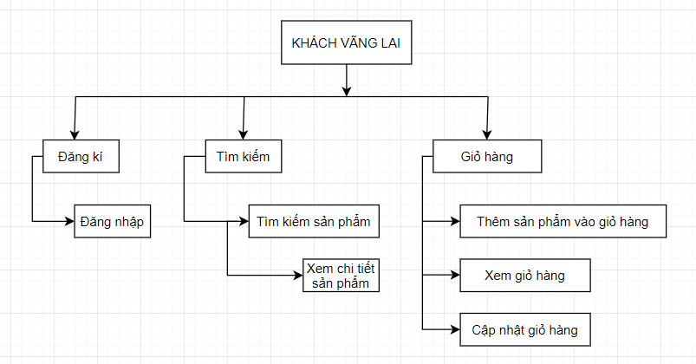

Hình 3.1 Sơ đồ phân cấp chức năng khách vãng lai

Khách vãng lai: là người dùng truy cập vào website nhưng chưa đăng nhập, khách vãng lai có thể thực hiện các chức năng sau

* Đăng kí: Khách vãng lai có thể đăng kí tài khoản mới để đăng nhập vào hệ thống.
* Đăng nhập: đăng nhập vào hệ thống để thực hiện nhiều chức năng hơn như đặt hàng…
* Tìm kiếm: tại đây khách vãng lai có thể tìm kiếm sản phẩm và có thể xem thông tin chi tiết của sản phẩm đó
* Giỏ hàng: khách vãng lai có thể thêm sản phẩm muốn mua vào giỏ hàng mà không cần đăng nhập vào hệ thống. Ngoài ra có thể cập nhật, chỉnh sửa giỏ hàng nhưng không thực hiện chức năng đặt hàng.
  + 1. **Thành viên**

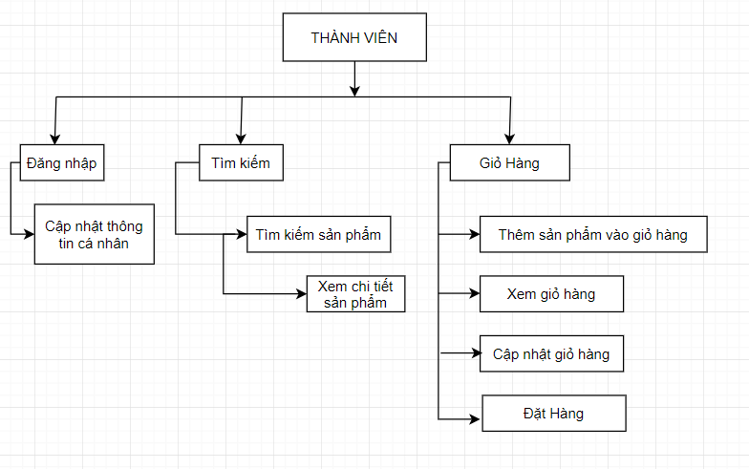

Hình 3.2 Sơ đồ phân cấp chức năng thành viên

Thành viên là khách vãng lai sau khi đăng nhập vào hệ thống

* Đăng nhập: đăng nhập vào hệ thống để thực hiện nhiều chức năng hơn như đặt hàng
* Tìm kiếm: tại đây khách vãng lai có thể tìm kiếm sản phẩm và có thể xem thông tin chi tiết của sản phẩm đó
* Giỏ hàng: khách vãng lai có thể thêm sản phẩm muốn mua vào giỏ hàng mà không cần đăng nhập vào hệ thống. Ngoài ra có thể cập nhật, chỉnh sửa giỏ hàng và tiến hành đặt hàng
  + 1. **Người quản lý (Admin)**

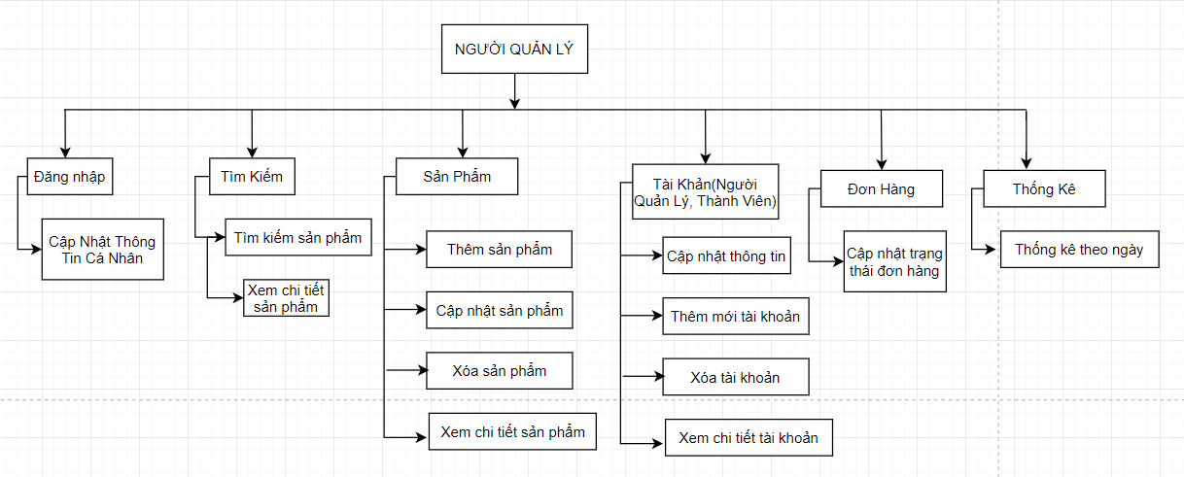

Hình 3.3 Sơ đồ phân cấp chức năng người quản lý

Người quản lý là người điều hành website, có quyền cao nhất trong hệ thống, có thể thực hiện các chức năng sau:

* Đăng nhập: đề thực hiện các chức năng khác
* Tìm kiếm: tại đây khách vãng lai có thể tìm kiếm sản phẩm và có thể xem thông tin chi tiết của sản phẩm đó
* Quản lý sản phẩm: Thực hiện chức năng thêm, sửa, xóa sản phẩm
* Quản lý khách hàng và nhân viên: Thực hiện chức năng thêm, sửa, xóa khách hàng và thành viên, và đóng băng tài khoản

**Sơ đồ ERD**

Mô hình erd được viết tắt bởi từ Entity Relationship Diagram được hiểu là mô hình thực thể kết hợp hay còn gọi là thực thể liên kết. Trong đó Thực thể được hiểu là các danh sách cần được quản lý và có những đặc trưng riêng biệt như tên và các thuộc tính

|  |  |
| --- | --- |
| **Kiểu hình** | **Ý nghĩa** |
|  | Biểu diễn thực thể |
|  | Biểu diễn thuộc tính |
|  | Biểu diễn mối quan hệ |

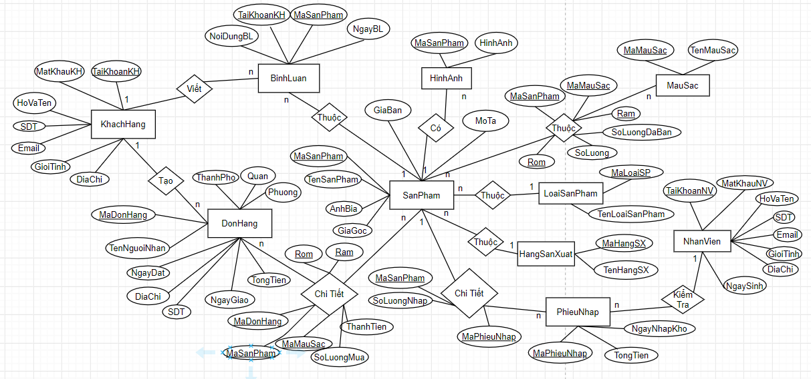

Hình 3.4 Biểu đồ ERD quản lý bán hàng của cửa hàng MobileStore

**Biểu đồ lớp (Class diagram)**

Class Diagram là một trong những bản vẽ quan trọng nhất của thiết kế phần mềm, nó cho thấy cấu trúc và quan hệ giữa các thành phần tạo nên phần mềm. Trong quá trình xây dựng Class Diagram chúng ta sẽ phải quyết định rất nhiều yếu tố về thiết kế nên nó là bản vẽ khó xây dựng nhất. Bản vẽ này sẽ cho thấy cấu trúc tĩnh của phần mềm, tương tự như bản vẽ mặt bằng trong thiết kế của ngành xây dựng.

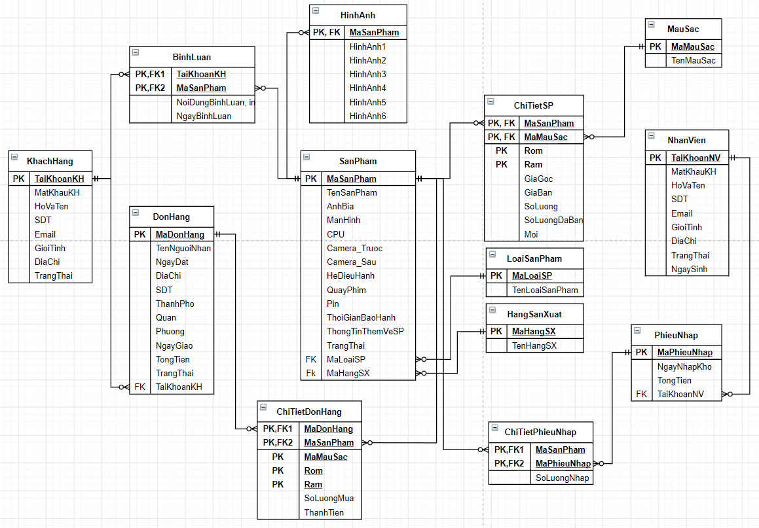

Hình 3.5 Biểu đồ lớp quản lý bán hàng của cửa hàng MobileStore

* 1. **Biểu đồ Use Case**

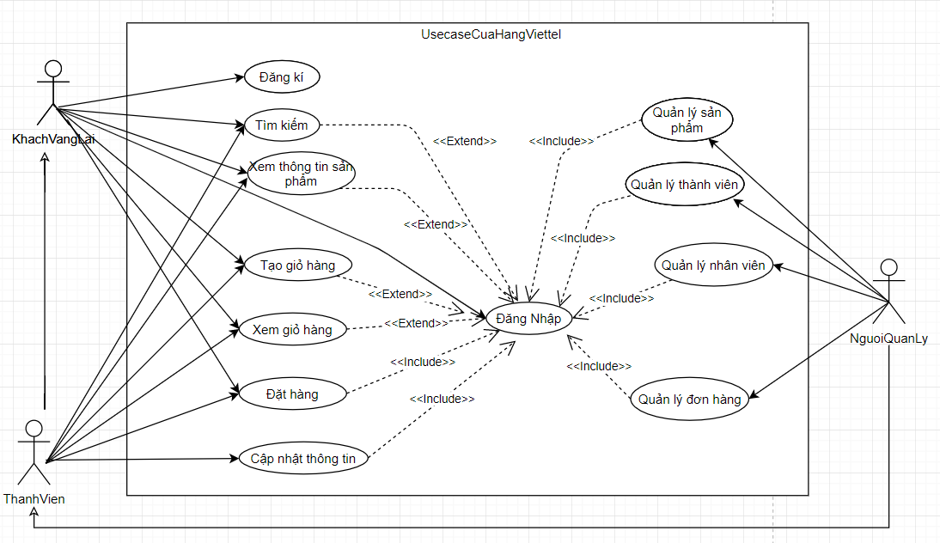

Hình 3. 2 Biểu đồ Use Case tổng quát

* 1. **Đặc tả Use Case**
     1. **Đặc tả use case đăng kí**

|  |  |  |
| --- | --- | --- |
| **Usecase tham gia** |  | |
| **Tác nhân** | KhachVangLai, ThanhVien, NguoiQuanLy | |
| **Chức năng** | Đăng kí | |
| **Đầu vào** | Tài khoản, mật khẩu, họ và tên, ngày sinh, địa điểm | |
| **Kết quả** | Đănh kí thành công | |
| **Luồng sự kiện chính** | **Tác nhân** | **Hệ thống** |
| 1. Truy cập vào hệ thống và chọn chức năng đăng nhập | 1.1. Hiển thị trang đăng kí |
| 2. Người dùng nhập thông tin vào các ô nhập (Tài khoản, mật khẩu, họ và tên, ngày sinh, địa điểm) và chọn đăng kí | 2.1. Hệ thống kiểm tra thông tin người dùng nhập có hợp lệ hoặc bỏ trống hay không, nếu sai sẽ đưa ra thông báo lỗi, ngược lại (đúng) sẽ thông báo đăng kí thành công và trở về trang đăng nhập |

* + 1. **Đặc tả use case đăng nhập**

|  |  |  |
| --- | --- | --- |
| **Usecase tham gia** |  | |
| **Tác nhân** | KhachVangLai, ThanhVien, NguoiQuanLy | |
| **Chức năng** | Đăng nhập vào hệ thống | |
| **Đầu vào** | Tài khoản và mật khẩu đăng nhập | |
| **Kết quả** | Đăng nhập thành công hoặc thất bại | |
| **Luồng sự kiện chính** | **Tác nhân** | **Hệ thống** |
| 1. Khi người dùng truy cập vào hệ thống và chọn chức năng đăng nhập | 1.1. Hiển thị trang đăng nhập |
| 2. Người dùng nhập tên đăng nhập và mật khẩu và chọn đăng nhập | 2.1. Hệ thống kiểm tra tên đăng nhập và mật khẩu có hợp lệ hoặc bỏ trống hay không. Nếu sai sẽ đưa ra thông báo lỗi, ngược lại sẽ thông báo đăng nhập thành công và điều hướng về trang chủ website |

* + 1. **Đặc tả use case tìm kiếm**

|  |  |  |
| --- | --- | --- |
| **Usecase tham gia** |  | |
| **Tác nhân** | KhachVangLai, ThanhVien, NguoiQuanLy | |
| **Chức năng** | Tìm kiếm | |
| **Đầu vào** | Nhập thông tin cần tìm kiếm | |
| **Điều kiện tiên quyết** | Đã đăng nhập hoặc chưa đăng nhập | |
| **Kết quả** | Tìm kiếm và hiển thị kết quả cần tìm kiếm | |
| **Luồng sự kiện chính** | **Tác nhân** | **Hệ thống** |
| 1. Truy cập vào hệ thống và nhập thông tin vào ô tìm kiếm | 1.1. Hệ thống sẽ hiển thị kết quả tương ứng với từ khóa mà người dùng nhập vào. Kết quả trả về có thể null |

**3.4.3 Đặc tả use case xem thông tin sản phẩm**

|  |  |  |
| --- | --- | --- |
| **Usecase tham gia** |  | |
| **Tác nhân** | KhachVangLai, ThanhVien | |
| **Chức năng** | Xem thông tin | |
| **Điều kiện tiên quyết** | Đã đăng nhập hoặc chưa đăng nhập | |
| **Kết quả** | Tìm kiếm và hiển thị kết quả cần tìm kiếm | |
| **Luồng sự kiện chính** | **Tác nhân** | **Hệ thống** |
| 1. Khi người dùng truy cập vào hệ thống và chọn xem chi tiết sản phẩm | 1.1. Hệ thống sẽ kiểm tra sản phẩm đó có tồn tại trong CSDL hay không. Nếu không tồn tại hệ thống sẽ thông báo lỗi, nếu tồn tại hệ thống sẽ chuyển trang chi tiết tương ứng với sản phẩm đó |

**3.4.4 Đặc tả use case tạo giỏ hàng**

|  |  |  |
| --- | --- | --- |
| **Usecase tham gia** |  | |
| **Tác nhân** | KhachVangLai, ThanhVien | |
| **Chức năng** | Tạo giỏ hàng (thêm sản phẩm vào giỏ) | |
| **Điều kiện tiên quyết** | Đã đăng nhập hoặc chưa đăng nhập | |
| **Kết quả** | Thêm được sản phẩm muốn mua vào giỏ hàng | |
| **Luồng sự kiện chính** | **Tác nhân** | **Hệ thống** |
| 1. Khi người dùng truy cập vào hệ thống và chọn xem chi tiết sản phẩm | 1.1. Hệ thống sẽ hiển thị trang chi tiết |
| 2. Khách vãng lai hoặc người dùng chọn thêm sản phẩm vào giỏ hàng | 2.1 Đầu tiên hệ thống sẽ kiểm tra sản phẩm vừa thêm có đáp ứng được số lượng mua hay không. Nếu số lượng sản phẩm trong kho nhỏ hơn số lượng khách hàng đặt mua hệ thống sẽ thông báo lỗi “Không đáp ứng được số lượng mua”.  2.2 Hệ thống kiểm tra trong giỏ hàng đã tồn tại sản phẩm này chưa, nếu sản phẩm đã được thêm vào giỏ hàng trước đó thì số lượng sẽ cộng lên, và ngược lại sản phẩm chưa tồn tại sẽ được thêm mới trong giỏ hàng |

**3.4.5 Đặc tả use case xem giỏ hàng**

|  |  |  |
| --- | --- | --- |
| **Usecase tham gia** |  | |
| **Tác nhân** | KhachVangLai, ThanhVien | |
| **Chức năng** | Xem giỏ hàng | |
| **Điều kiện tiên quyết** | Tồn tại sản phẩm trong giỏ hàng | |
| **Kết quả** | Xem được giỏ hàng của bạn đã có những sản phẩm gì | |
| **Luồng sự kiện chính** | **Tác nhân** | **Hệ thống** |
| 1. Khi người dùng truy cập vào hệ thống đã thêm sản phẩm vào giỏ hàng và muốn xem giỏ hàng gồm bao nhiêu sản phẩm | 1.1. Hệ thống sẽ hiển thị trang giỏ hàng |

**3.4.6 Đặc tả use case đặt hàng**

|  |  |  |
| --- | --- | --- |
| **Usecase tham gia** |  | |
| **Tác nhân** | ThanhVien | |
| **Chức năng** | Đặt hàng | |
| **Đầu vào** | Mã sản phẩm, mã khách hàng, sdt, tên người nhận, ngày đặt hàng, địa chỉ | |
| **Điều kiện tiên quyết** | Đã đăng nhập vào hệ thống | |
| **Kết quả** | Đặt hàng thành công | |
| **Luồng sự kiện chính** | **Tác nhân** | **Hệ thống** |
| 1. Khi thành viên truy cập vào hệ thống và muốn thanh toán giỏ hàng | 1.1. Hệ thống sẽ hiển thị trang giỏ hàng tương ứng với khách hàng |
| 2. Thành viên nhập thông tin địa chỉ giao hàng số điện thoại giao hàng và chọn đặt hàng | 2.1 Hệ thống sẽ kiểm tra khách hàng đã đăng nhập chưa.  2.2 Hệ thống sẽ kiểm tra thồng tin nhập vào có hợp lệ hay không. Nếu bỏ trống hoặc sai định dạng sẽ yêu cầu thành viên nhập lại và ngược lại hệ thống sẽ thông báo đặt hàng thành công và trở về trang chủ |

**3.4.7 Đặc tả use case cập nhật thông tin**

|  |  |  |
| --- | --- | --- |
| **Usecase tham gia** |  | |
| **Tác nhân** | ThanhVien | |
| **Chức năng** | Cập nhật thông tin cá nhân | |
| **Điều kiện tiên quyết** | Đã đăng nhập vào hệ thống | |
| **Kết quả** | Cập nhật thông tin thành công | |
| **Luồng sự kiện chính** | **Tác nhân** | **Hệ thống** |
| 1. Khi thành viên đã đăng nhập vào hệ thống và chọn chức năng cập nhật thông tin cá nhân | 1.1. Hệ thống sẽ hiển thị trang cập nhật thông tin cá nhân |
| 2. Thành viên nhập thông tin cần sửa đổi và chọn lưu | 2.1 Hệ thống sẽ kiểm tra khách hàng đã đăng nhập đủ hay chưa, sai định dạng hoặc bỏ trồng. Đưa ra thông báo thành công khi hoàn thành |

**3.4.8 Đặc tả use case quản lý sản phẩm**

|  |  |  |
| --- | --- | --- |
| **Usecase tham gia** |  | |
| **Tác nhân** | NguoiQuanLy (admin) | |
| **Chức năng** | Quản lý thông tin sản phẩm | |
| **Đầu vào** | Mã sản phẩm, tên sản phẩm, ảnh bìa, màn hình, cpu, camerea trước, camera sau, hệ điều hành, thời gian bảo hành, thông tin sản phẩm | |
| **Điều kiện tiên quyết** | Đã đăng nhập vào hệ thống | |
| **Kết quả** | Thêm, cập nhật hoặc xóa được thông tin sản phẩm | |
| **Luồng sự kiện chính** | **Tác nhân** | **Hệ thống** |
| 1. Sau khi truy cập bào hệ thống người quản lý chọn chức năng quản lý sản phẩm | 1.1. Hiển thị trang danh sách sản phẩm và các chức năng thêm, cập nhật và xóa sản phẩm |
| 2. Người quản lý chọn chức năng | 2.1. Đưa ra các biểu mẫu theo chức năng |
| 3. Người quản lý hoàn thành công việc và thoát khỏi chức năng quản lý quản lý sản phẩm | 3.1. Hệ thống trở về trang chủ |
| **Luồn sự kiện phụ**  **(thêm mới sản phẩm)** | 1. Chọn chức năng thêm lớp sản phẩm | 1.1. Hiển thị trang thêm mới sản phẩm |
| 2. Nhập thông tin sản phẩm (tên sản phẩm, ảnh bìa, màn hình, cpu, camerea trước, camera sau, hệ điều hành, thời gian bảo hành, thông tin sản phẩm) và chọn chức năng thêm mới | 2.1. Hệ thống kiểm tra thông tin người quản lý nhập vào. Nếu hợp lệ sẽ đưa ra thông báo thêm mới thành công nếu sai sẽ đưa ra thông báo lỗi |
| **Luồn sự kiện phụ**  **(cập nhật sản phẩm)** | 1. Chọn sản phẩm muốn cập nhật | 1.1. Hiển thị thông tin sản phẩm |
| 2.1 Người quản lý cập nhật lại thông tin muốn thay đổi và chọn lưu | 2.1 Hệ thống kiểm tra thông tin cập nhật. Nếu hợp lệ sẽ trở về trang chủ, sai thì đưa ra thông báo lỗi |
| **Luồn sự kiện phụ**  **(xóa sản phẩm)** | 1. Chọn sản phẩm muốn xóa | 1.1. Hệ thống hiển thị thông báo “Bạn có muốn xóa sản phẩm này không?” |
| 2. Người quản lý chọn xác nhận | 2.1. Hệ thống xóa lớp dạy khỏi hệ thống và trở về trang chủ |

**3.4.9 Đặc tả use case quản lý thành viên**

|  |  |  |
| --- | --- | --- |
| **Usecase tham gia** |  | |
| **Tác nhân** | NguoiQuanLy (admin) | |
| **Chức năng** | Quản lý thành viên | |
| **Đầu vào** | Mã khách hàng, mật khẩu khách hàng, họ và tên, giới tính, sdt, email, địa chỉ | |
| **Điều kiện tiên quyết** | Đã đăng nhập vào hệ thống | |
| **Kết quả** | Thêm, cập nhật hoặc xóa được thông tin thành viên | |
| **Luồng sự kiện chính** | **Tác nhân** | **Hệ thống** |
| 1. Sau khi truy cập bào hệ thống người quản lý chọn chức năng quản lý thành viên | 1.1. Hiển trị trang danh sách các thành viên hiện có và các chức năng thêm, cập nhật và xóa đối với từng thành viên |
| 2. Người quản lý chọn chức năng | 2.1. Đưa ra các biểu mẫu theo chức năng |
| 3. Người quản lý hoàn thành công việc và thoát khỏi chức năng quản lý quản lý thành viên | 3.1. Hệ thống trở về trang chủ |
| **Luồn sự kiện phụ**  **(thêm mới thành viên)** | 1. Chọn chức năng thêm mới thành viên | 1.1. Hiển thị trang thêm mới thành viên |
| 2. Nhập thông tin sản phẩm (tên sản phẩm, ảnh bìa, màn hình, cpu, camerea trước, camera sau, hệ điều hành, thời gian bảo hành, thông tin sản phẩm) và chọn chức năng thêm mới | 2.1. Hệ thống kiểm tra thông tin người quản lý nhập vào. Nếu hợp lệ sẽ đưa ra thông báo thêm mới thành công nếu sai sẽ đưa ra thông báo lỗi |
| **Luồn sự kiện phụ**  **(cập nhật thành viên)** | 1. Chọn thành viên muốn cập nhật | 1.1. Hiển thị thông tin thành viên |
| 2.1 Người quản lý cập nhật lại thông tin muốn thay đổi và chọn lưu | 2.1 Hệ thống kiểm tra thông tin cập nhật. Nếu hợp lệ sẽ trở về trang chủ, sai thì đưa ra thông báo lỗi |
| **Luồn sự kiện phụ**  **(xóa thành viên)** | 1. Chọn thành viên muốn xóa | 1.1. Hệ thống hiển thị thông báo “Bạn có muốn xóa thành viên này không?” |
| 2. Người quản lý chọn xác nhận | 2.1. Hệ thống xóa thành viên khỏi hệ thống và trở về trang chủ |

**3.4.10 Đặc tả use case quản lý nhân viên**

|  |  |  |
| --- | --- | --- |
| **Usecase tham gia** |  | |
| **Tác nhân** | NguoiQuanLy (admin) | |
| **Chức năng** | Quản lý nhân viên | |
| **Đầu vào** | Tài khoản nhân viên, mật khẩu nhân viên, họ và tên, giới tính, sdt, email, địa chỉ, ngày sinh | |
| **Điều kiện tiên quyết** | Đã đăng nhập vào hệ thống | |
| **Kết quả** | Thêm, cập nhật hoặc xóa được thông tin nhân viên | |
| **Luồng sự kiện chính** | **Tác nhân** | **Hệ thống** |
| 1. Sau khi truy cập vào hệ thống người quản lý chọn chức năng quản lý nhân viên | 1.1. Hiển trị trang danh sách các nhân viên hiện có và các chức năng thêm, cập nhật và xóa đối với từng nhân viên |
| 2. Người quản lý chọn chức năng | 2.1. Đưa ra các biểu mẫu theo chức năng |
| 3. Người quản lý hoàn thành công việc và thoát khỏi chức năng quản lý quản lý nhân viên | 3.1. Hệ thống trở về trang chủ |
| **Luồn sự kiện phụ**  **(thêm mới nhân viên)** | 1. Chọn chức năng thêm mới nhân viên | 1.1. Hiển thị trang thêm mới nhân viên |
| 2. Nhập thông tin sản phẩm (tài khoản nhân viên, mật khẩu nhân viên, họ và tên, giới tính, sdt, email, địa chỉ, ngày sinh) và chọn chức năng thêm mới | 2.1. Hệ thống kiểm tra thông tin người quản lý nhập vào. Nếu hợp lệ sẽ đưa ra thông báo thêm mới thành công nếu sai sẽ đưa ra thông báo lỗi |
| **Luồn sự kiện phụ**  **(cập nhật nhân viên)** | 1. Chọn nhân viên muốn cập nhật | 1.1. Hiển thị thông tin nhân viên |
| 2.1 Người quản lý cập nhật lại thông tin muốn thay đổi và chọn lưu | 2.1 Hệ thống kiểm tra thông tin cập nhật. Nếu hợp lệ sẽ trở về trang chủ, sai thì đưa ra thông báo lỗi |
| **Luồn sự kiện phụ**  **(xóa nhân viên)** | 1. Chọn nhân viên muốn xóa | 1.1. Hệ thống hiển thị thông báo “Bạn có muốn xóa nhân viên này không?” |
| 2. Người quản lý chọn xác nhận | 2.1. Hệ thống xóa nhân viên khỏi hệ thống và trở về trang chủ |

**3.4.11 Đặc tả use case quản lý đơn hàng**

|  |  |  |
| --- | --- | --- |
| **Usecase tham gia** |  | |
| **Tác nhân** | NguoiQuanLy (admin) | |
| **Chức năng** | Quản lý đơn hàng | |
| **Đầu vào** | Mã đơn hàng, trạng thái đơn hàng | |
| **Điều kiện tiên quyết** | Đã đăng nhập vào hệ thống | |
| **Kết quả** | Cập nhật trạng thái đơn hàng và xóa đơn hàng | |
| **Luồng sự kiện chính** | **Tác nhân** | **Hệ thống** |
| 1. Sau khi truy cập vào hệ thống người quản lý chọn chức năng quản lý đơn hàng | 1.1. Hiển trị trang danh sách các đơn hàng hiện có và xắp sếp theo trạng thái đơn hàng: đang xác nhận, đang giao, đã giao, đã hủy và các chức năng tương ứng xóa đơn hàng, và cập nhật trạng thái đơn hàng |
| 2. Người quản lý chọn chức năng | 2.1. Đưa ra các biểu mẫu theo chức năng |
| 3. Người quản lý hoàn thành công việc và thoát khỏi chức năng quản lý đơn hàng | 3.1. Hệ thống trở về trang chủ |
| **Luồn sự kiện phụ**  **(cập nhật đơn hàng)** | 1. Chọn đơn hàng muốn cập nhật | 1.1. Hiển thị thông tin đơn hàng |
| 2.1 Người quản lý cập nhật lại trạng thái đơn hàng muốn thay đổi và chọn lưu | 2.1 Hệ thống kiểm tra và thông báo cập nhật thành công |
| **Luồn sự kiện phụ**  **(xóa đơn hàng)** | 1. Chọn đơn hàng muốn xóa | 1.1. Hệ thống hiển thị thông báo “Bạn có muốn xóa đơn hàng này không?” |
| 2. Người quản lý chọn xác nhận | 2.1. Hệ thống xóađơn hàng khỏi hệ thống và trở về trang chủ |

* 1. **Biểu đồ hoạt động (Activity iagram)**

Activity diagram (biểu đồ hoạt động ) là một mô hình logic được dùng để mô hình hoá cho các hoạt động trong một quy trình nghiệp vụ. Nó chỉ ra luồng đi từ hoạt động này sang hoạt động khác trong một hệ thống. Nó đặc biệt quan trọng trong việc xây dựng mô hình chức năng của hệ thống và nhấn mạnh tới việc chuyển đổi quyền kiểm soát giữa các đối tượng.

|  |  |
| --- | --- |
| Kí hiệu | Đặc trưng |
|  | Bắt đầu quy trình |
|  | Kết thúc quy trình |
|  | Mô tả sự chuyển đổi trạng thái của các hoạt động |
|  | Mô tả điều kiện rẽ nhánh. Đúng thì làm gì, sai thì là gì đó... |
|  | Có 2 hoặc nhiều dòng điều kiện đi vào, chỉ một điều kiện đi ra |
|  | Các dòng điều khiển thực hiện song song |

### **3.4.1 Biểu đồ hoạt động đăng kí**

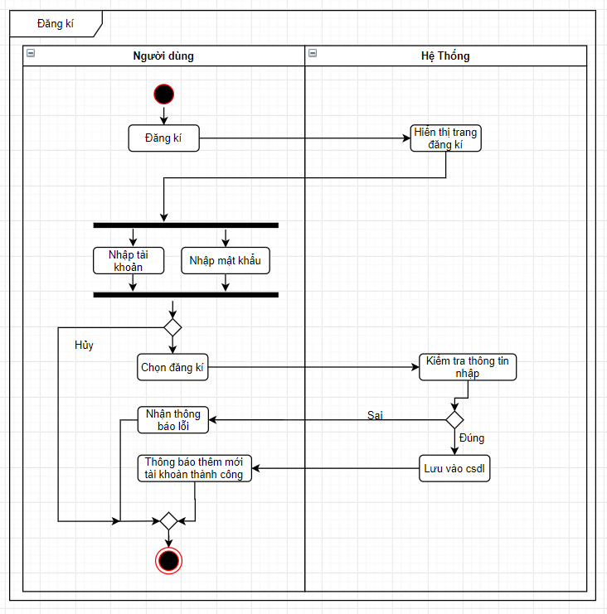

Hình 3.7 Biểu đồ hoạt động đăng kí

### **3.4.2 Biểu đồ hoạt động đăng nhập**

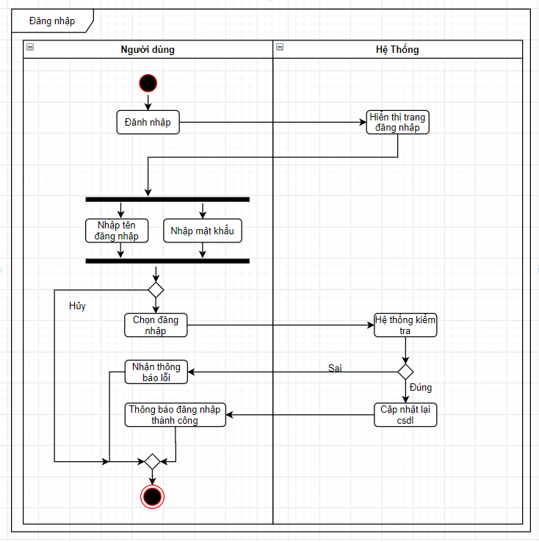

Hình 3.8 Biểu đồ hoạt động đăng nhập

### **3.4.3 Biểu đồ hoạt động tìm kiếm**

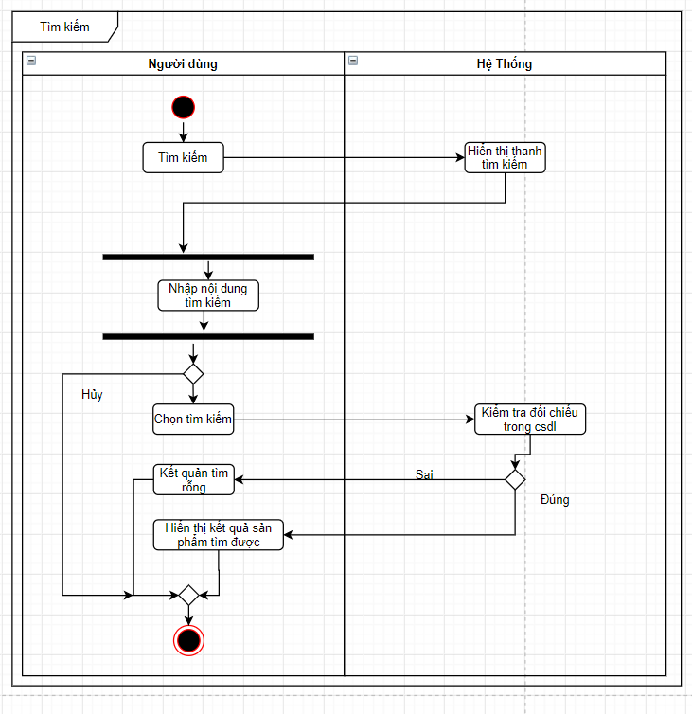

Hình 3. 6 Biểu đồ hoạt động tìm kiếm

### **3.4.4 Biểu đồ hoạt động xem thông tin sản phẩm**

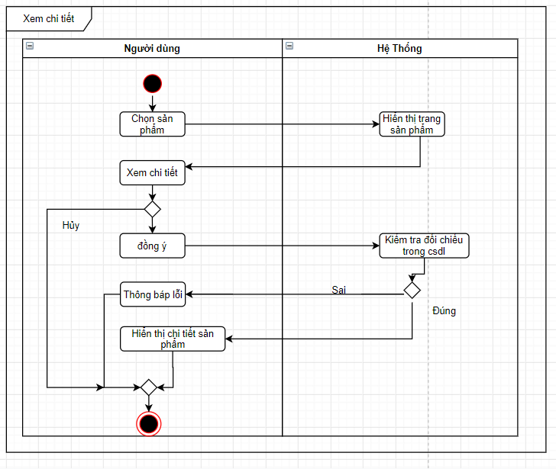

Hình 3. 6 Biểu đồ hoạt động xem thông tin sản phẩm

### **3.4.5 Biểu đồ hoạt động tạo giỏ hàng**

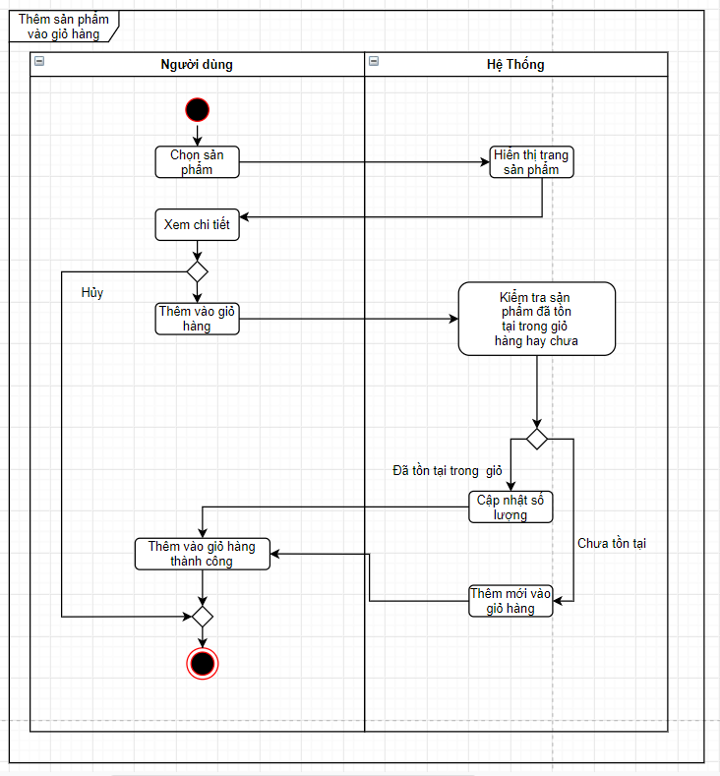

Hình 3. 6 Biểu đồ hoạt động tạo giỏ hàng

### **3.4.6 Biểu đồ hoạt động xem giỏ hàng**

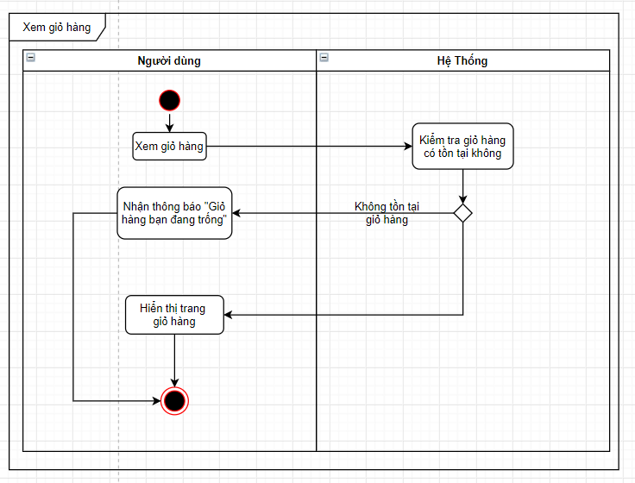

Hình 3. 6 Biểu đồ hoạt động xem giỏ hàng

### **3.4.7 Biểu đồ hoạt động đặt hàng**

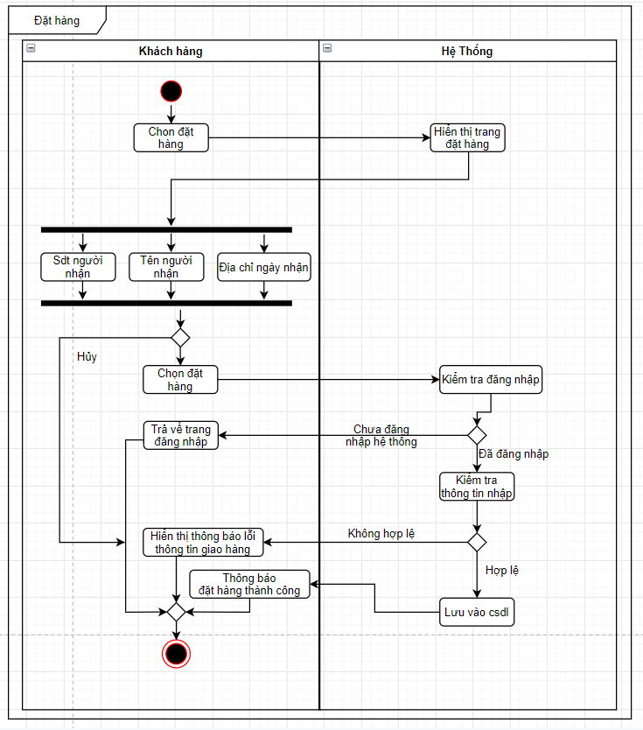

Hình 3. 6 Biểu đồ hoạt động đặt hàng

### **3.4.8 Biểu đồ hoạt động cập nhật thông tin**

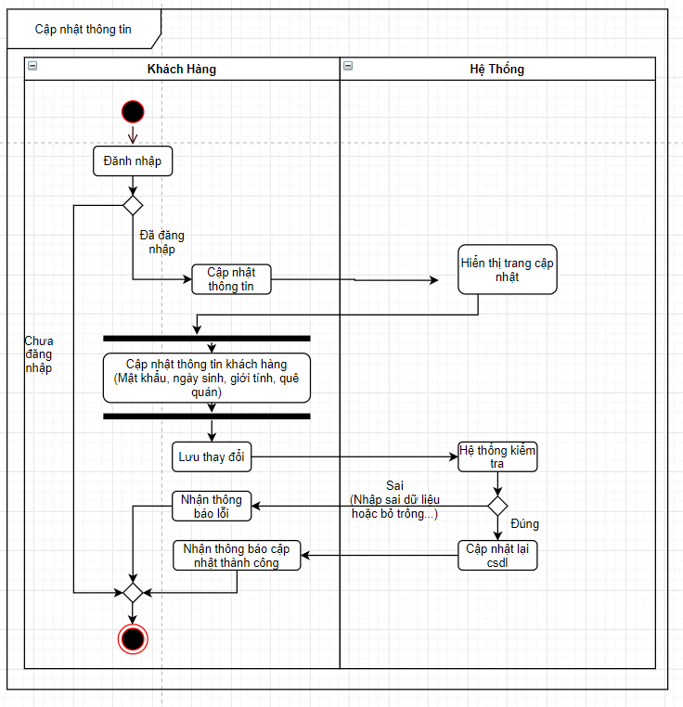

Hình 3. 6 Biểu đồ hoạt động cập nhật thông tin

### **3.4.9 Biểu đồ hoạt động quản lý sản phẩm**

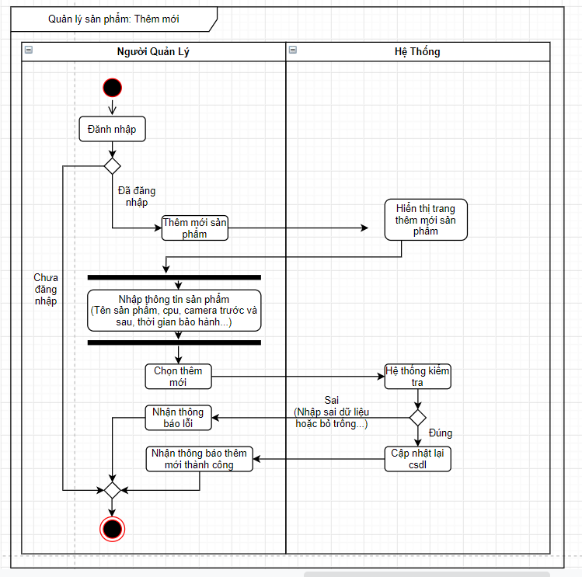

Hình 3. 6 Biểu đồ hoạt động thêm mới sản phẩm

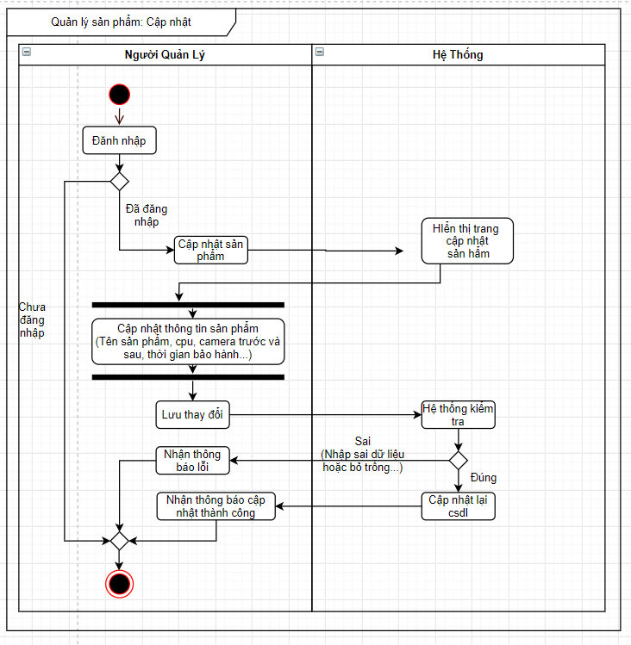

Hình 3. 6 Biểu đồ hoạt động cập nhật sản phẩm

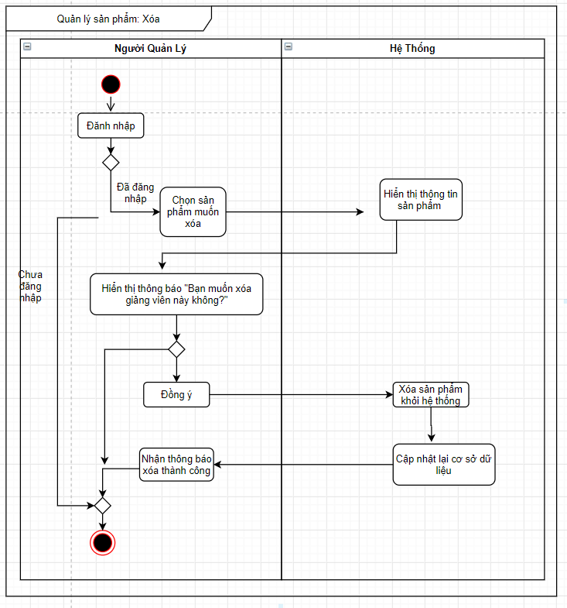

Hình 3. 6 Biểu đồ hoạt động xóa sản phẩm

### **3.4.10 Biểu đồ hoạt động quản lý thành viên**

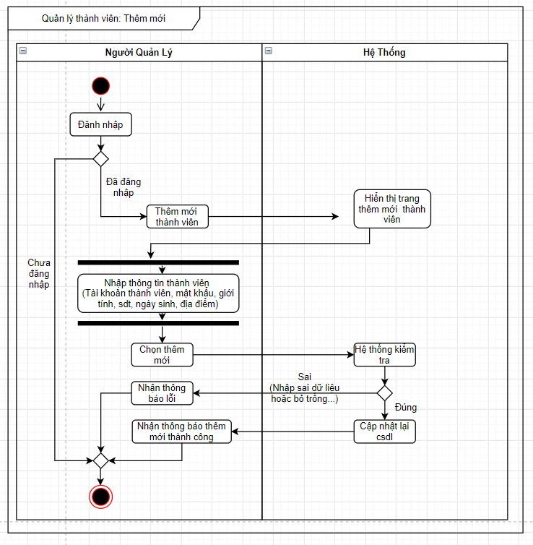

Hình 3. 6 Biểu đồ hoạt động thêm mới thành viên

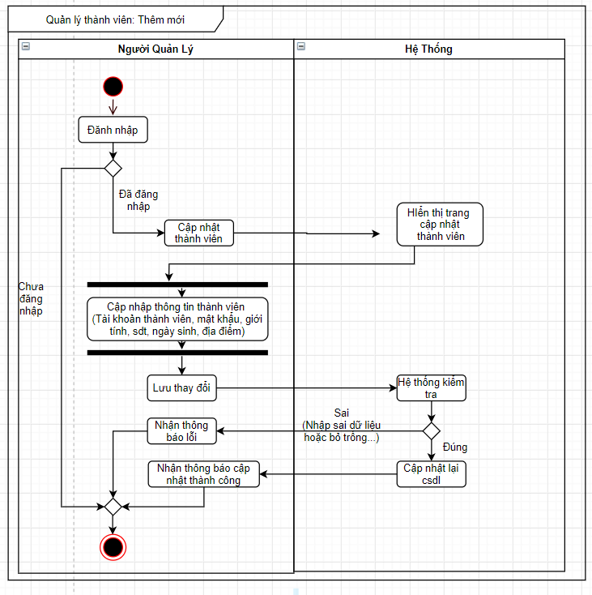

Hình 3. 6 Biểu đồ hoạt động thêm cập nhật thành viên

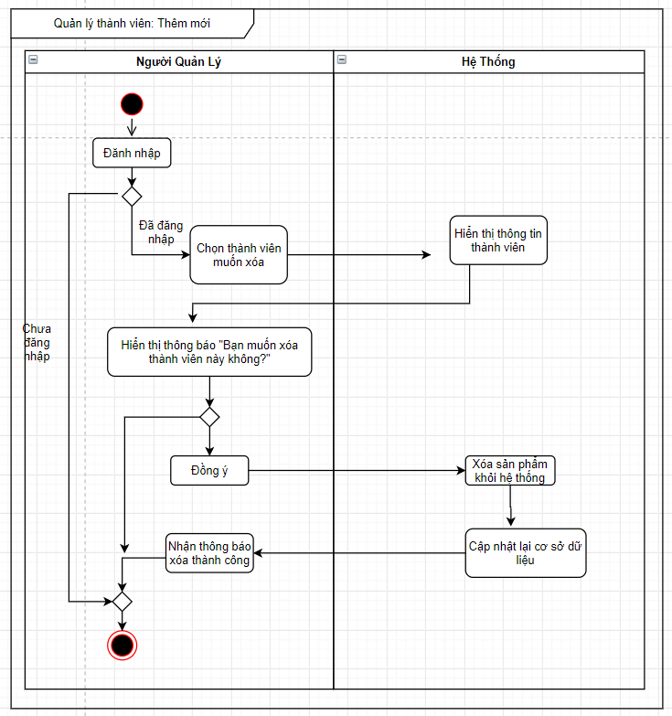

Hình 3. 6 Biểu đồ hoạt động thêm xóa thành viên

### **3.4.11 Biểu đồ hoạt động quản lý nhân viên**

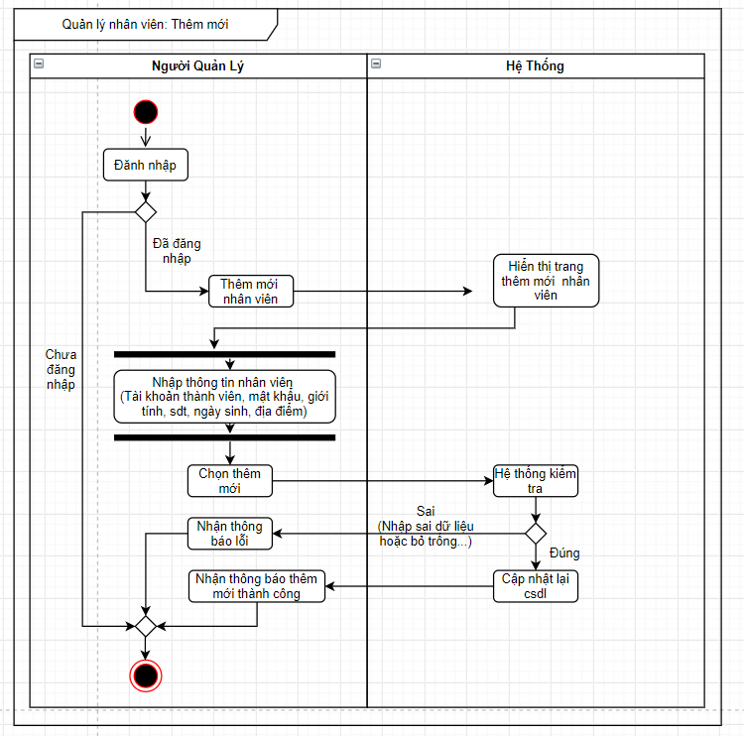

Hình 3. 6 Biểu đồ hoạt động thêm mới nhân viên

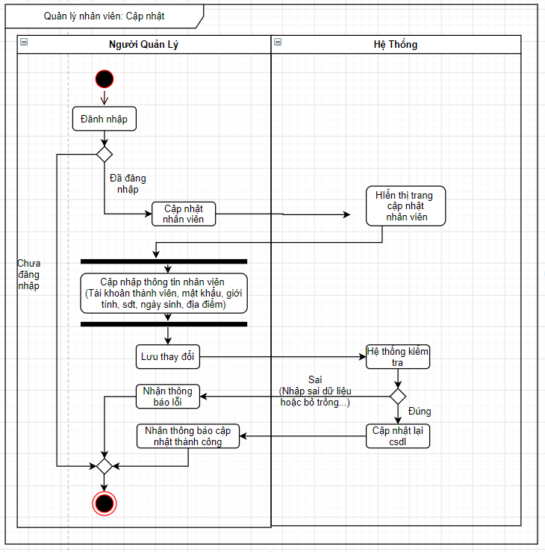

Hình 3. 6 Biểu đồ hoạt động cập nhật nhân viên

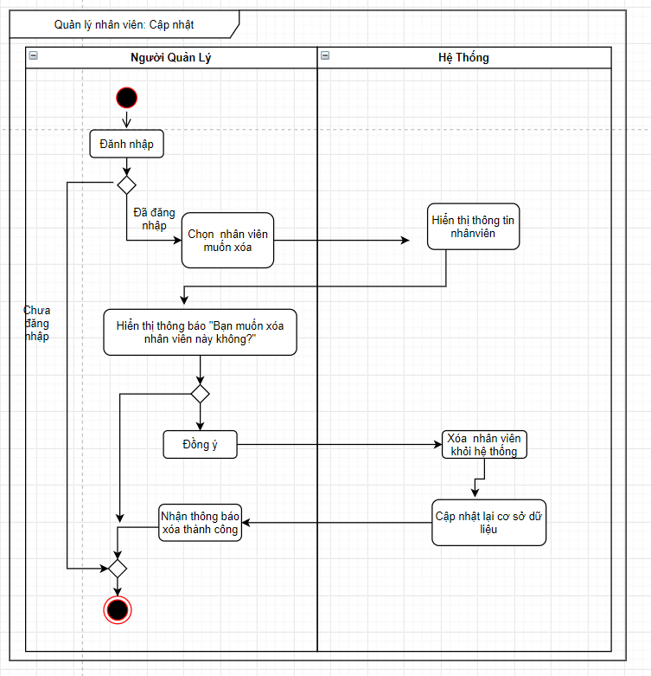

Hình 3. 6 Biểu đồ hoạt động xóa nhân viên

### **3.4.12 Biểu đồ hoạt động quản lý đơn hàng**

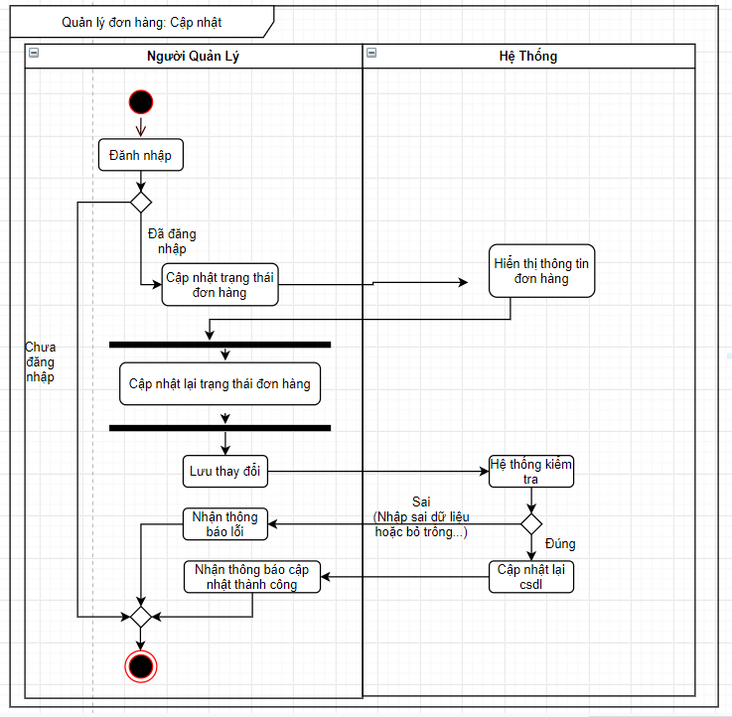

Hình 3. 6 Biểu đồ hoạt động cập nhật đơn hàng

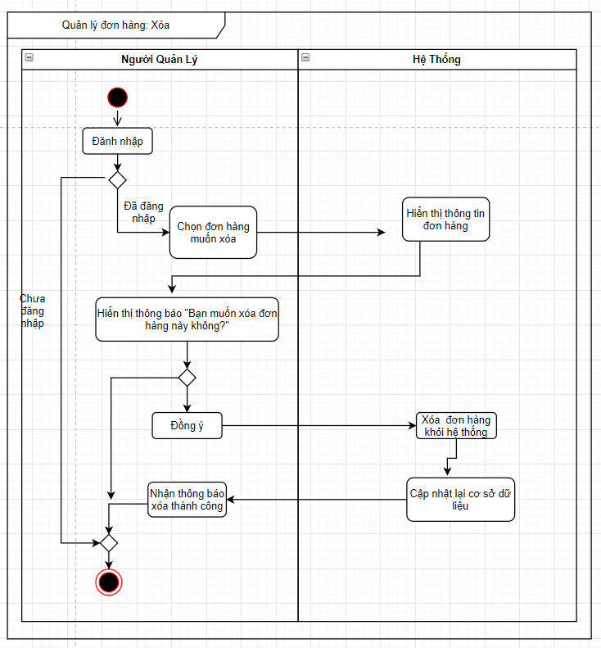

Hình 3. 6 Biểu đồ hoạt động xóa đơn hàng